

ИНСТРУКЦИЯ ПО ЭКСПЛУАТАЦИИ И
ТЕХНИЧЕСКОМУ ОБСЛУЖИВАНИЮ.
Пылесос для влажной и сухой уборки

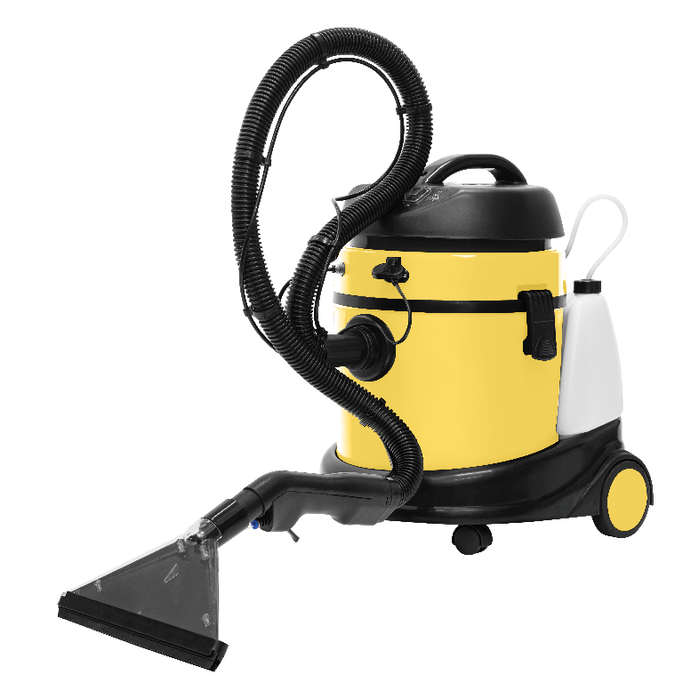

HVC20WD

HVC20WD-M-20270803-2204
ИНСТРУКЦИЯ ПО ЭКСПЛУАТАЦИИ И ТЕХНИЧЕСКОМУ ОБСЛУЖИВАНИЮ.
СОДЕРЖАНИЕ

Область применения и назначение. 3 Внешний вид. 4 Технические характеристики. 5
Правила эксплуатации оборудования. 6
Правила установки частей оборудования. 7
Техническое обслуживание. 17 Гарантийное обязательство. 19 Срок службы. 19 Перечень критических отказов и ошибочные действия персонала или пользователя 19
Критерии предельных состояний. 19
Действиях персонала в случае инцидента, критического отказа или аварии. 20 Хранение. 20 Транспортировка. 20
Утилизация. 20
Значения шума и вибрации. 20 Информация для покупателя. 22

Уважаемый покупатель! Компания  благодарит Вас за приобретение данного оборудования. Изделия под торговой маркой постоянно усовершенствуются и улучшаются. Благодаря постоянной программе исследований и разработок, указанные здесь технические характеристики, комплектация и дизайн могут быть изменены без предварительного уведомления.
ВНИМАНИЕ! Внимательно изучите инструкцию по эксплуатации перед началом использования инструмента. Храните её в защищенном месте.
ВНИМАНИЕ! Оборудование не предназначено для использования лицами (включая детей) с пониженными физическими, сенсорными или умственными способностями или при отсутствии у них жизненного опыта или знаний, если они не находятся под присмотром или не проинструктированы об использовании оборудования лицом, ответственным за их безопасность. Дети должны находится под присмотром для недопущения игр с оборудованием.

ОБЛАСТЬ ПРИМЕНЕНИЯ И НАЗНАЧЕНИЕ.
Данный пылесос предназначен для влажной или сухой уборки помещений, ухода или основательной очистки ковровых покрытий с эффектом глубокой очистки. Устранения жирных пятен и запахов при использовании чистящего средства.
ЗАПРЕШЕНО! Применение инструмента не по назначению не допускается.
Пылесос предназначен для использования при температуре от -10 до +40С и относительной влажностью воздуха не более 80%, с отсутствием прямого воздействия атмосферных осадков и чрезмерной запыленности воздуха. Степень защиты, обеспечиваемая оболочкой - IP24 (МЭК 60529).
ВНИМАНИЕ! Придерживайтесь следующего режима работ с пылесосом! После непрерывной работы в течение 15-20 минут необходимо выключить инструмент, возобновить работу можно через 5 минут. Рекомендуется работать с инструментом не более 20 часов в неделю.
Данный инструмент должен подключаться к источнику питания с напряжением, соответствующим напряжению, указанному на идентификационной пластинке, и может работать только от однофазного источника переменного тока.
ВНИМАНИЕ! Пылесос поставляется с электрическим кабелем, имеющим заземляющую жилу и электрическую вилку с заземляющим контактом. Подключайте устройство только к правильно заземленному источнику питания (машина класса I по ГОСТ Р МЭК 60745-1-2011).

ВНЕШНИЙ ВИД.
1. Соединение трубки подачи воды
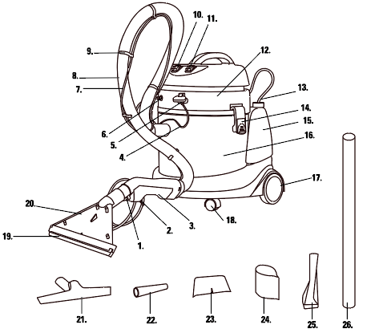
2. Переключатель распыления
3. Ручка
4. Кабель питания
5. Порт питания
6. Патрубок для подвода воды
- Трубка подачи воды
- Шланг
- Фиксатор трубки подачи воды
- Клавиша Вкл\Выкл двигателя
- Переключатель насоса
- Корпус
- Трубка всасывания воды из бака
- Зажим
- Бак для чистой воды
- Контейнер
- Колёса
- Дополнительные колёса
- Переходник для влажной уборки
- Насадка для ковров
- Насадка для сухой уборки
- Насадка для труднодоступных мест
- Пылесборник
- Фильтр
- Насадка для очистки мебели
- Металлическая трубка
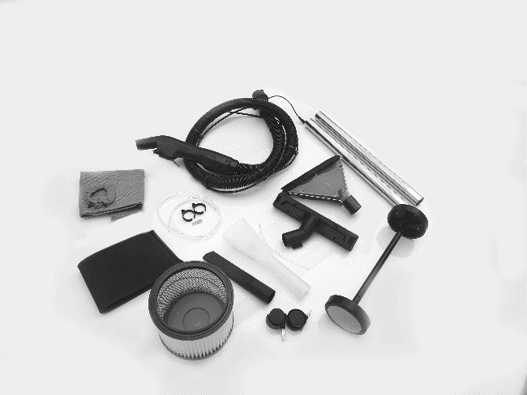
Комплектность поставки
- Трубка 1 шт.
- Два зажима для трубки 2 шт.
- Шланг 1 шт.
- Щелевая насадка 1 шт.
- Насадка для мокрого/сухого пола 1 шт.
- Насадка для ковров 1шт.
- НЕРА-фильтр 1 шт.
- Трубки металлические 2шт
- Колёса большие 2шт
- Колёса маленькие 2шт
- Винт 2 шт.
- Тканевый мешок 1шт.
- Насадка для очистки мебели 1шт.

Губчатый фильтр 1 шт

ТЕХНИЧЕСКИЕ ХАРАКТЕРИСТИКИ.

Параметры | HVC20WD
Потребляемая мощность (мах), Вт | 1500
Напряжение / частота, В/Гц | ~220 / 50
Объем бака, л | 20
Бак для чистой воды , л | 6
Скорость воздушного потока, л/с | 50
Разрежение воздуха, кПа | ≥20
Длина всасывающего шланга, м | 1,5
Длина сетевого кабеля, м | 4
Масса, кг | 6,64

ПРАВИЛА ЭКСПЛУАТАЦИИ ОБОРУДОВАНИЯ.
1. Не всасывайте следующие предметы и материалы: непогашенные сигареты, газ, керосин и другие легковоспламеняющиеся и взрывоопасные объекты.
2. Не касайтесь штепсельной вилки мокрыми руками.
3. Не переворачивайте пылесос во избежание попадания в него воды и повреждения электродвигателя.
4. Не используйте данную машину в качестве водяного насоса во избежание ее повреждения.
5. По окончании уборки, обслуживания или проверки выключите питание и выньте штепсель из розетки.
6. Не ставьте пылесос на солнце и в места с высокой температурой.
7. Шланг не должен сильно гнуться и растягиваться, поскольку это может привести к его повреждению.
8. Если шнур питания поврежден, он должен быть заменен производителем или его сервисной службой во избежание опасности.
9. Данный инструмент может эксплуатироваться лицами (включая детей) с ограниченными физическими или умственными возможностями только под надзором или после прохождения соответствующего инструктажа, проведенного лицом, ответственным за их безопасность.
10. Необходимо следить за детьми, не позволяя им играть с устройством.
11. Перед чисткой/обслуживанием устройства необходимо вынуть штепсельную вилку из розетки.

ПРАВИЛА УСТАНОВКИ ЧАСТЕЙ ОБОРУДОВАНИЯ.
- Распакуйте прибор и принадлежности.
- Отсоедините впускную трубку от контейнера для чистой воды (рис. A1).
- Откройте зажим (рис. A2) и извлеките корпус двигателя пылесоса из контейнера (рис. A3).
- Закрепите колеса на основании прибора (рис. A4, A5).
- Установите поролоновый фильтр (или HEPA фильтр при сухой уборке) (рис. A6).
- Поместите мешок для пыли на входное отверстие контейнера (только сухая чистка, рис. A7).
- Установите корпус пылесоса в контейнер (рис. A8) и зафиксируйте его защелками (рис. A9).
- Подсоедините шланг к корпусу пылесоса (рис. A10).
- Подсоедините всасывающую трубку к контейнеру с чистой водой (рис. A1).
- Подсоедините трубку подачи воды и кабель питания активатора (рис. A11).
- Подсоедините нужные аксессуары к металлической трубке (рис. A12).
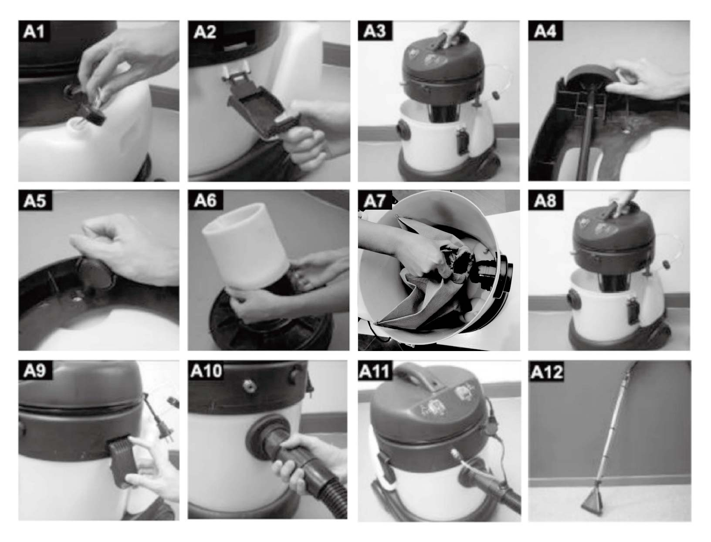

РАБОТА С ИНСТРУМЕНТОМ.

Влажная уборка пылесосом

Важно: не используйте мешок для пыли во время уборки (выньте мешок для пыли из пылесоса).
Не используйте HEPA фильтр
- Во время влажной уборки используйте только поролоновый фильтр (рис. B1)
- Установите корпус двигателя на контейнер (рис. B2).
- Присоедините адаптер для влажной уборки (жесткая поверхность) к насадке для очистки (рис. B3).
- Включите двигатель и начните пылесосить влажную поверхность (рис. B4).
- Если жидкость в емкости достигнет определенного уровня, поплавок отключит циркуляцию воздуха. Пылесос будет издавать более громкий звук. Это означает, что контейнер полный.
- Выключите пылесос. (рис. B5)
- Выньте вилку из розетки. (рис. B6).
- Опорожните контейнер после влажной уборки пылесосом (рис. B7), вытрите контейнер тряпкой (рис. B8) и оставьте поролоновый фильтр сохнуть.

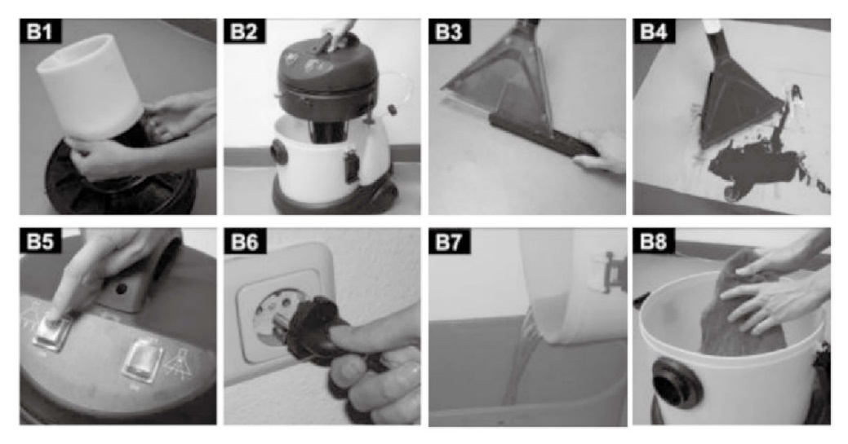
Сухая уборка пылесосом
- При сухой уборке используйте поролоновый фильтр или HEPA фильтр (поролоновый фильтр должен быть сухим) и мешок для сбора пыли.
- Нажмите на металлическое кольцо мешка для пыли, чтобы открыть кольцо. (рис. С1)
- При подсоединении мешка для пыли к входному отверстию отпустите стальное кольцо мешка для пыли (рис. C2).
- Установите корпус двигателя на контейнер (рис. C3).
- Во время сухой уборки используйте щетку для пола (рис. C4) или щелевую насадку (рис. C6)
- Выключите пылесос, нажав выключатель двигателя (рис. C7).
- Вытащите вилку из розетки (рис. C8).
- При необходимости замените пылесборник..

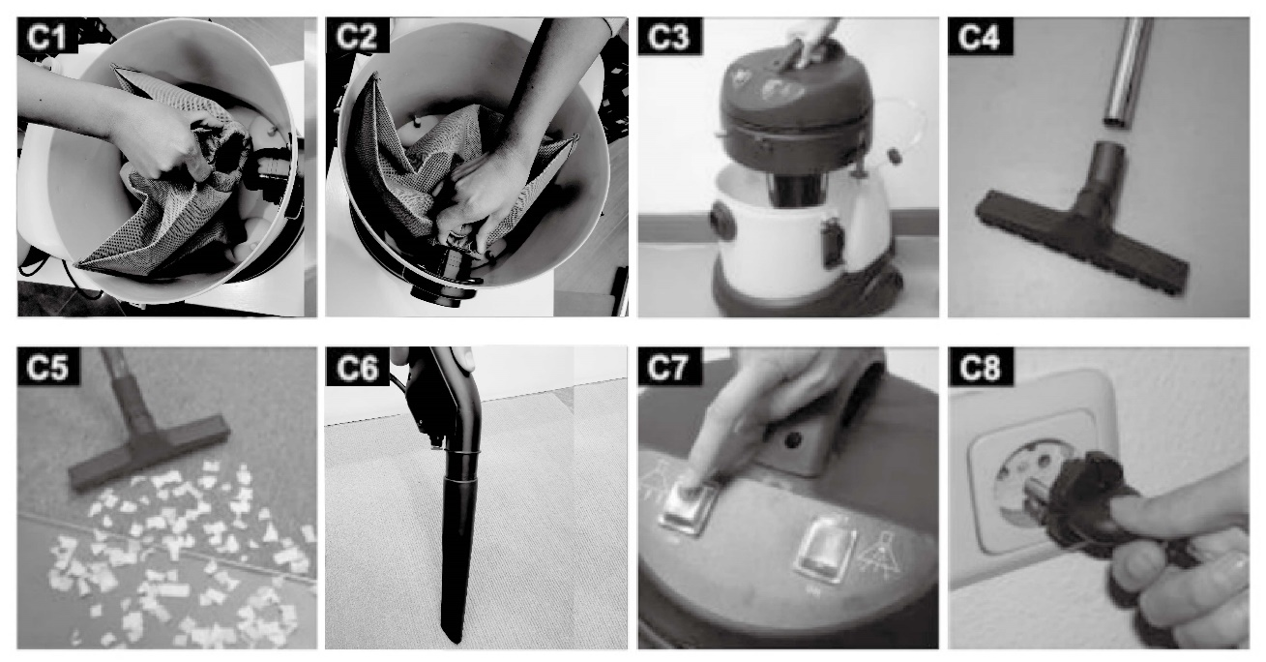
Влажная уборка с моющим средством

  - Откройте защёлку и извлеките корпус пылесоса из контейнера..
  - Снимите мешок для пыли и убедитесь, что контейнер пуст..
  - Прикрепите поролоновый фильтр
  - Снимите впускную трубку с контейнера для чистой воды (рис. D1).
  - Снимите контейнер с чистой водой с основной рамы. (рис. D2)
  - Налейте чистящее средство в емкость для чистой воды (рис. D3, D4).
  - Наполните контейнер для чистой воды (рис. D5).
  - Снова прикрепите емкость для чистой воды к основной раме. (рис. D6)
  - Подсоедините впускную трубку к контейнеру с чистой водой. (рис. D7)
  - Установите корпус пылесоса в контейнер.
  - Подсоедините металлическую трубку и шланг к корпусу пылесоса.
  - Активатор уже собран на ручке и управляется переключателем (рис. D8, D9).
  - Присоедините трубку подачи воды к металлической трубке с помощью зажима. (рис. D10)
  - Подсоедините конец водопровода к муфте пылесоса. Вы можете снять трубку подачи воды, нажав на муфту пальцем (рис. D11).
  - Подсоедините кабель питания активатора к розетке, защищенной крышкой (рис. D12).
  - Питающий кабель активатора и трубка подачи воды должны быть хорошо подсоединены для работы пылесоса. (рис. D13)
  - Присоедините чистящую насадку к металлической трубке. (рис. D14)
  - Подсоедините адаптер для влажной уборки к чистящему соплу (рис. D15)
  - Закрепите металлическую трубку на ручке (рис. D16).
  - Прикрепите трубку подачи воды к муфте на рукоятке активатора (рис. D17, D18).
  - Полностью размотайте кабель питания.
  - Вставьте вилку в розетку (рис. D20).
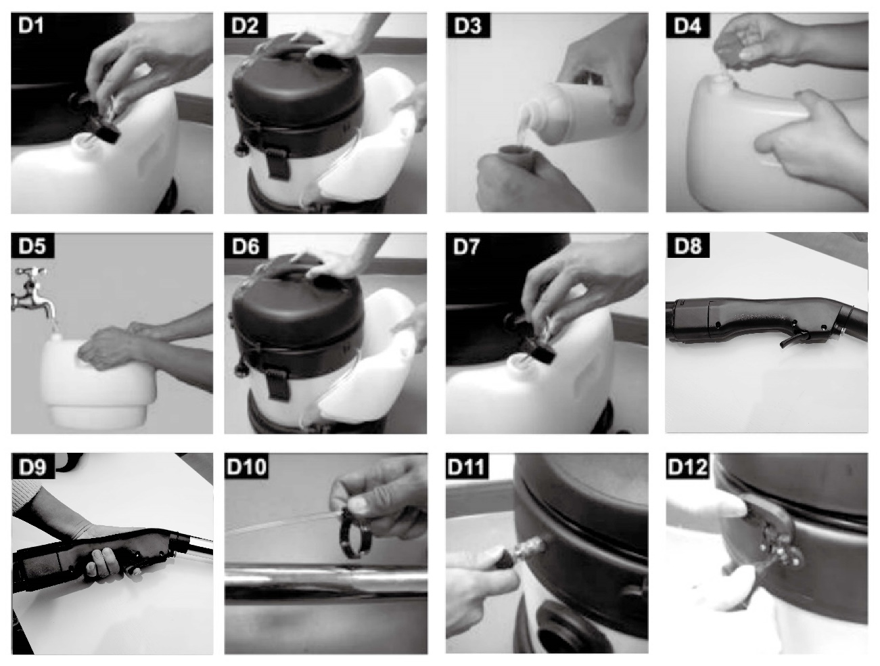
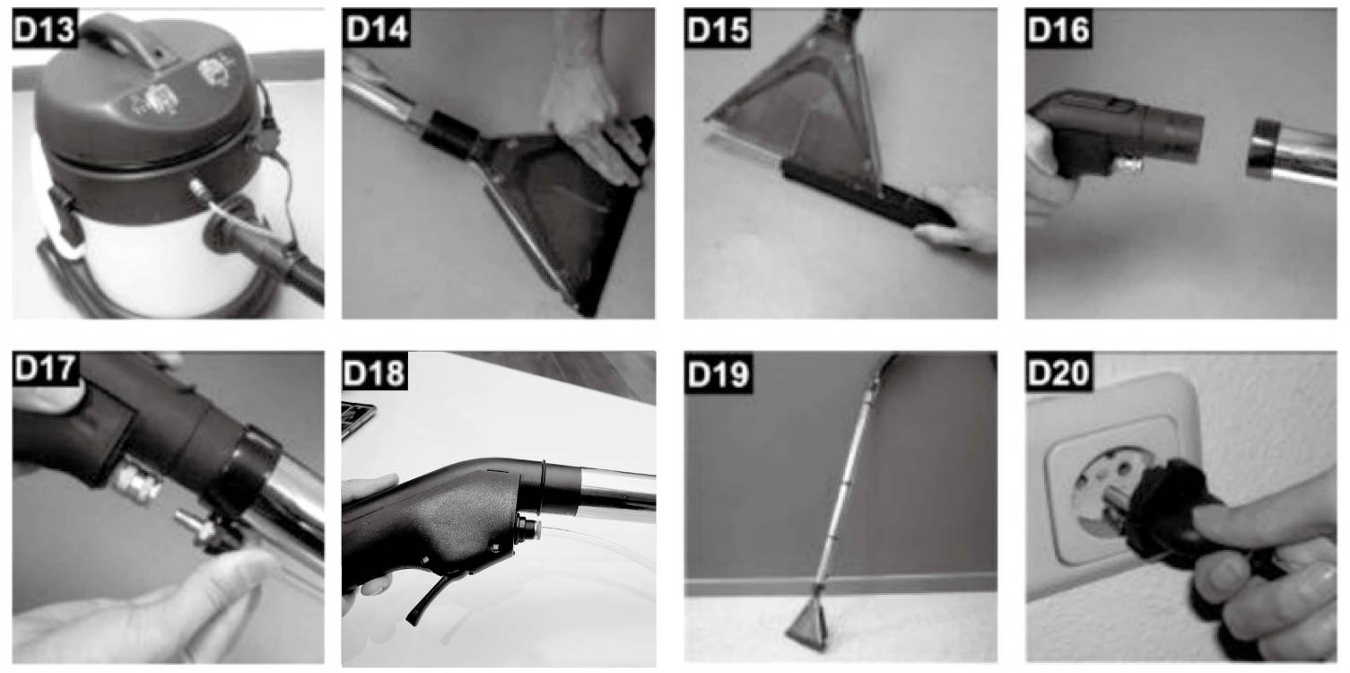
Ковровое покрытие с легкими пятнами
- Включите переключатели двигателя и насоса (рис. E1, E2).
- Нажмите на переключатель активатора, чтобы распылить чистящее средство на ковер (рис. E3).
- Если вы нажмете кнопку OFF на активаторе, опрыскивание будет прервано (рис. E4).
- Равномерно и медленно перемещайте чистящую насадку (рис. E5) вперед и назад по ковру, несколько раз нажимая на переключатель активатора.
- Чтобы удалить как можно больше воды из ковра, выключите кнопку активатора.
Ковровое покрытие с сильными пятнами
- Включите только насос.
- Нажмите на переключатель активатора, чтобы распылить чистящее средство на ковер (площадь около 1 м) (рис. E3).
- Выключите насос
- Включите двигатель
- Несколько раз проведите чистящей насадкой по ковровому покрытию, пока оно не высохнет.
- Не наступайте на ковер, если он еще мокрый.
- Дождитесь полного высыхания ковра.
Влажная уборка твердых напольных покрытий
- Прикрепите приспособление для твердых напольных покрытий к насадке для очистки (рис. E6).
- Включите выключатели двигателя и насоса.
- Нажмите на переключатель активатора, чтобы распылить чистящее средство на пол. Равномерно и медленно перемещайте чистящую насадку вперед и назад.
- Выключите насос и пылесосьте чистящее средство, пока пол не высохнет.
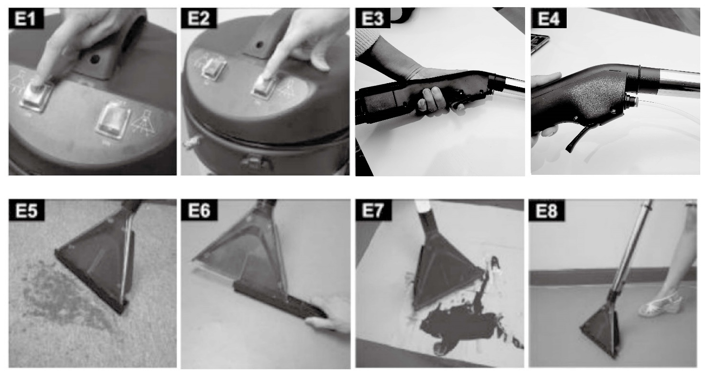
После использования
●Пожалуйста, закрывайте выключатель насоса после каждой очистки моющим средством.
●Сбросьте давление моющего средства в трубопроводе, нажав переключатель.
●Выключите пылесос
●Выньте вилку из розетки
●Хорошо оберните кабель вокруг корпуса машины.
●Отключите направляющий трубопровод воды, демонтируйте соединительный трубопровод от пылесоса.
●Отсоедините присоску для моющего средства от контейнера для чистой воды.
●Снимите емкость для чистой воды с корпуса пылесоса.
●Опорожните контейнер и промойте его чистой водой.
● Очистите емкость кухонным полотенцем.
●Очистите губчатый фильтр мягким моющим средством и высушите его.
●Снова установите емкость для чистой воды на основание.
●Закрепите присоску для моющего средства на внешней крышке контейнера для чистящего средства и чистой воды.

Примечание. После каждой влажной уборки промывайте каждый компонент (всасывающий насос, клапан, всасывающую головку и трубку) чистой водой.

Примечание. Остатки моющего средства могут заблокировать всасывающую головку и повредить ее работу после высыхания.

ТЕХНИЧЕСКОЕ ОБСЛУЖИВАНИЕ ОБОРУДОВАНИЯ
Регулярно по окончании работы очистите мягкой щеткой и протрите тряпкой все внешние части пылесоса.
При трудноудаляемых загрязнениях вентиляционного отверстия используйте мягкую ткань, смоченную в мыльной воде. Запрещается использовать такие растворители, как бензин, спирт, водоаммиачный раствор и т.п., поскольку они могут повредить пластмассовые детали.
Обслуживание электроинструмента должно быть выполнено только квалифицированным персоналом уполномоченных сервисных центров. Обслуживание, выполненное неквалифицированным персоналом, может стать причиной поломки инструмента и травм.
При обслуживании электроинструмента, используйте только рекомендованные сменные расходные части, насадки, аксессуары. Использование не рекомендованных расходных частей, насадок и аксессуаров может привести к поломке электроинструмента или травмам. Использование некоторых средств для чистки, таких как: бензин, аммиак, и т.д. приводят к повреждению пластмассовые части.

Возможные неисправности и действия по их устранению
НЕИСПРАВНОСТЬ | ПРИЧИНА | ДЕЙСТВИЯ ПО УСТРАНЕНИЮ
Двигатель не включается | Нет напряжения в сети питания. | Проверить наличие напряжения в сети питания.
Двигатель не включается | Неисправен выключатель. | Обратиться в специализированный Сервисный центр для ремонта.
Двигатель не включается | Неисправен шнур питания. | Обратиться в специализированный Сервисный центр для ремонта.
Пыль не всасывается. | Мешок для пыли полностью заполнен. | Замените мешок для пыли.
Пыль не всасывается. | Фильтрующий элемент сильно загрязнен. | При необходимости замените фильтрующий элемент.
Пыль не всасывается. | Засорение шланга пылесоса или  кожуха для удаления пыли. | Очистите шланг и кожух для удаления пыли.
Повышенная вибрация, шум. | Рабочий инструмент плохо закреплен. | Закрепить правильно рабочий инструмент.
Появление дыма и запаха горелой изоляции. | Неисправны подшипники | Обратиться в специализированный Сервисный центр для ремонта.
Появление дыма и запаха горелой изоляции. | Износ зубьев якоря или шестерни | Обратиться в специализированный Сервисный центр для ремонта.
Появление дыма и запаха горелой изоляции. | Неисправность обмоток якоря или статора. | Обратиться в специализированный Сервисный центр для ремонта.
Пыль выдувается из устройства. | Неправильно установлен фильтрующий элемент. | Установите фильтрующий элемент заново.
Пыль выдувается из устройства. | Поврежден фильтрующий элемент. | Установите новый фильтрующий  элемент.  Установите новый фильтрующий  элемент.
Пыль выдувается из устройства. | Повреждено уплотнение фильтра.

ГАРАНТИЙНОЕ ОБЯЗАТЕЛЬСТВО.
На электроинструмент распространяется гарантия, согласно сроку, указанному в гарантийном талоне.
Вы можете ознакомиться с правилами гарантийного обслуживания в гарантийном талоне, прилагаемом к
инструкции по эксплуатации.

СРОК СЛУЖБЫ.
Срок службы изделия составляет 5 лет. Указанный срок службы действителен при соблюдении потребителем требований настоящего руководства. При полной выработке ресурса инструмента, его необходимо утилизировать в соответствии с установленными правилами в РФ.
ЗАПРЕЩЕНО применение инструмента не по назначению!

ПЕРЕЧЕНЬ КРИТИЧЕСКИХ ОТКАЗОВ И ОШИБОЧНЫЕ ДЕЙСТВИЯ ПЕРСОНАЛА ИЛИ ПОЛЬЗОВАТЕЛЯ.
Не использовать при появлении дыма непосредственно из корпуса изделия. Не использовать с перебитым или оголенным электрическим кабелем. Не использовать на открытом пространстве во время дождя (в распыляемой воде). Не включать при попадании воды в корпус. Не использовать при сильном искрении. Не использовать при появлении сильной вибрации.

КРИТЕРИЙ ПРЕДЕЛЬНЫХ СОСТОЯНИЙ.
Перетёрт или повреждён электрический кабель. Поврежден корпус изделия.

ДЕЙСТВИЯ ПЕРСОНАЛА В СЛУЧАЕ ИНЦИДЕНТА, КРИТИЧЕСКОГО ОТКАЗА ИЛИ АВАРИИ.
При возникновении инцидента или аварии следует незамедлительно остановить работу с инструментом, обесточить, обратиться в сервисную службу, действовать по указаниям службы сервиса, если таковые поступили, и не допускать людей к работе с инструментом.

ХРАНЕНИЕ.
Необходимо хранить в сухом месте. Необходимо хранить вдали от источников повышенных температур и воздействия солнечных лучей. При хранении необходимо избегать резкого перепада температур. Хранение без упаковки не допускается. Подробные требования к условиям хранения смотрите в ГОСТ 15150 (Условие 1).

ТРАНСПОРТИРОВКА.
Категорически не допускается падение и любые механические воздействия на упаковку при транспортировке. При разгрузке и погрузке не допускается использование любого вида техники, работающей по принципу зажима упаковки. Подробные требования к условиям транспортировки смотрите в ГОСТ15150 (Условие 5).

УТИЛИЗАЦИЯ.
Отслужившие свой срок электроинструменты, принадлежности и упаковку следует сдавать на экологически чистую рекуперацию отходов. Не выбрасывайте электроинструменты в бытовой мусор!

ЗНАЧЕНИЕ ШУМА И ВИБРАЦИИ.
Типичный уровень взвешенного звукового давления (A), измеренный в соответствии с EN60335: Уровень звукового давления (LpA): 85 дБ (A) Уровень звуковой мощности (LWA): 96 дБ (A). Погрешность (К): 3 дБ(A). Используйте средства защиты слуха. Общий уровень вибрации (векторная сумма по трем координатам), определенный в соответствии с EN60335: Распространение вибрации (ah,AG): 7,0 м/с2 . Погрешность (К): 1,5 м/с2.

ИНФОРМАЦИЯ ДЛЯ ПОКУПАТЕЛЯ.

Сертификат соответствия: № ЕАЭС RU С-CN.НА96.В.02327/22 Серия RU № 0388353, срок действия: с 04.08.2022 г. по 03.08.2027 г. Выдан Органом по сертификации Общества с ограниченной ответственностью «ЭКСПЕРТНЫЙ СОЮЗ», 105005, Россия, г. Москва, набережная Академика Туполева, д. 15, корп.22. Регистрационный номер аттестата аккредитации №RA.RU.11НА96 от 03.12.2018. Изготовлено в соответствии с директивами: 2014/35/EU Низковольтное оборудование, 2014/30/ЕU Электромагнитная совместимость. Соответствует техническим регламентам: ТР ТС 020/2011 «Электромагнитная совместимость технических средств», ТР ТС 004/2011 «О безопасности низковольтного оборудования»
Соответствует ТР ЕАЭС 0037/2016 «Об ограничении использования определенных опасных вредных веществ в электрическом и электроном оборудовании». Декларация о соответствии ЕАЭС N RU Д-CN.РА05.В.37643/22, срок действия от 05.08.2022 по 04.08.2027, выдана Испытательным центром "Certification Group" ИЛ "HARD GROUP" Общества с ограниченной ответственностью "Трансконсалтинг".
Страна изготовления: КНР.
Производитель (завод-изготовитель): AWLOP TRADING CO LTD. Адрес: Китай, г. Нингбо, ул. Лантень 201, Модерн таймз А2, блок 16/F.
Уполномоченный представитель сервиса: ООО «ЭкспертСервис». Адрес: Россия, 140143 Московская область Раменский район пос. Родники ул. Трудовая 10 пом.1 каб.315. Телефон горячей линии: 8 800 775 5060.
Импортер/Уполномоченный представитель производителя: ООО «СМАРТТУЛЗ». Адрес: Россия, 140143 Московская область Раменский район пос. Родники ул. Трудовая 10 пом.1 каб.319. Телефон горячей линии: 8 800 775 5060. Сайт: www.sturmtools.ru
Дата производства указана в 10-значном серийном номере инструмента, нанесенного на его корпус: 1-я и 2-я цифра обозначает год, например, «4» обозначает, что изделие произведено в 2014 году. 4-я и 3 я цифры обозначают номер месяца в году производства, например, «05» - май. Дата изготовления также указана на упаковке.

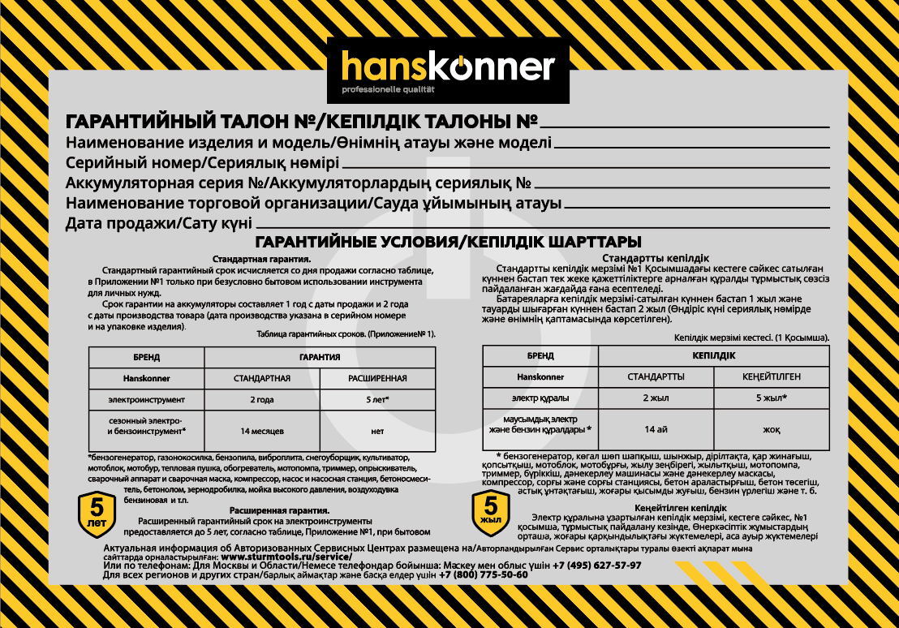
HVC20WD Пылесос для влажной и сухой уборки
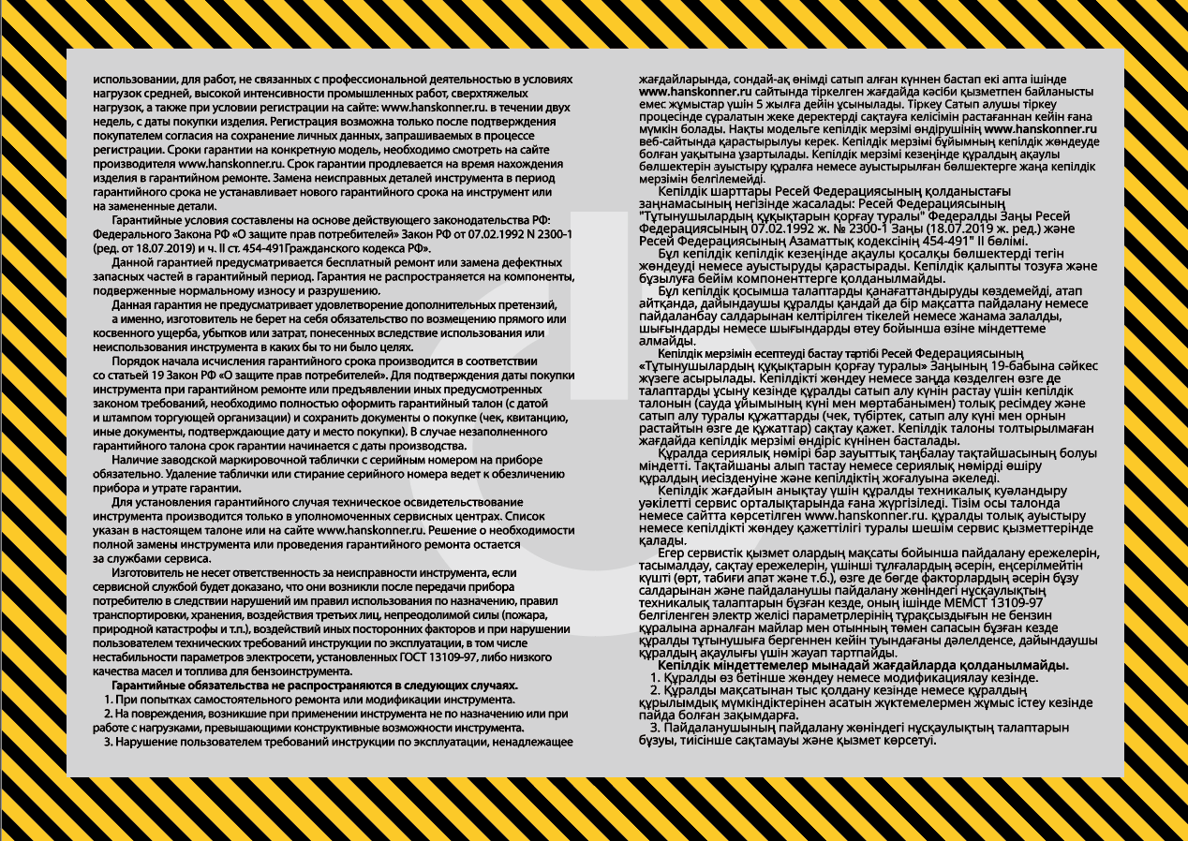

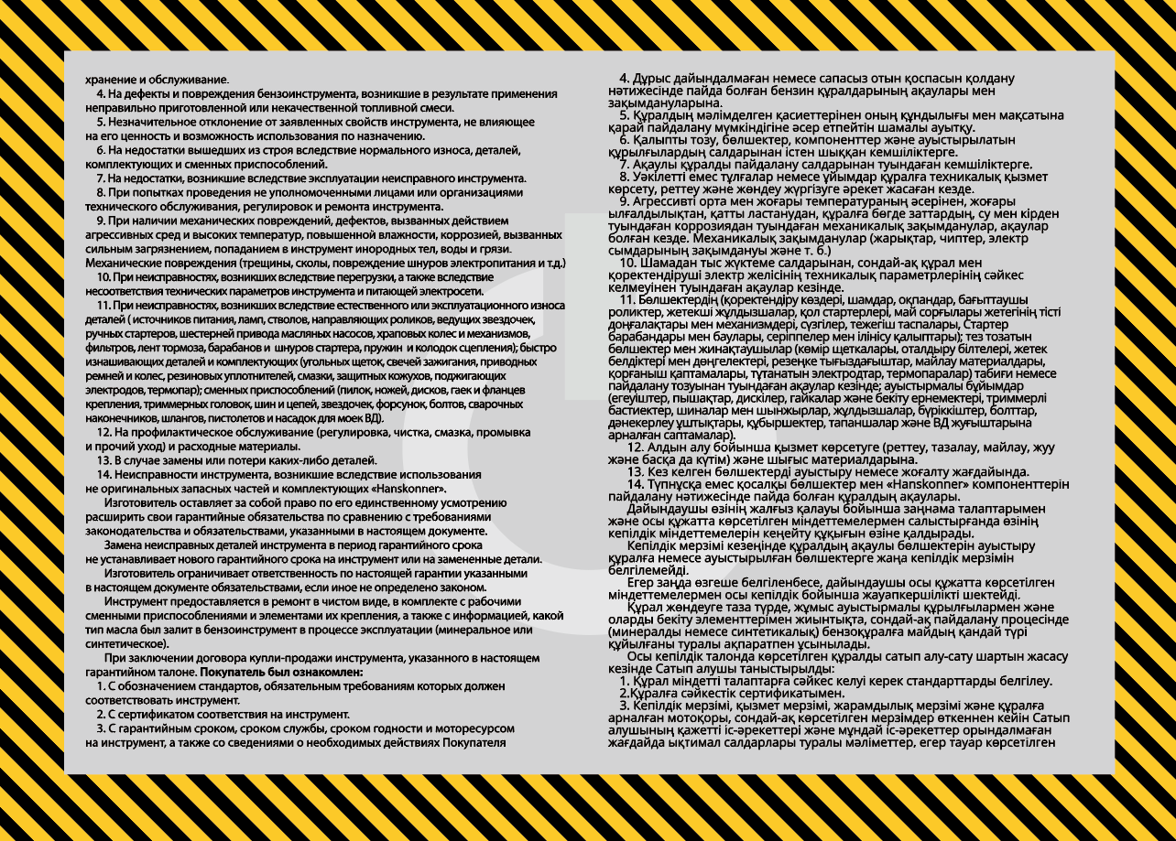

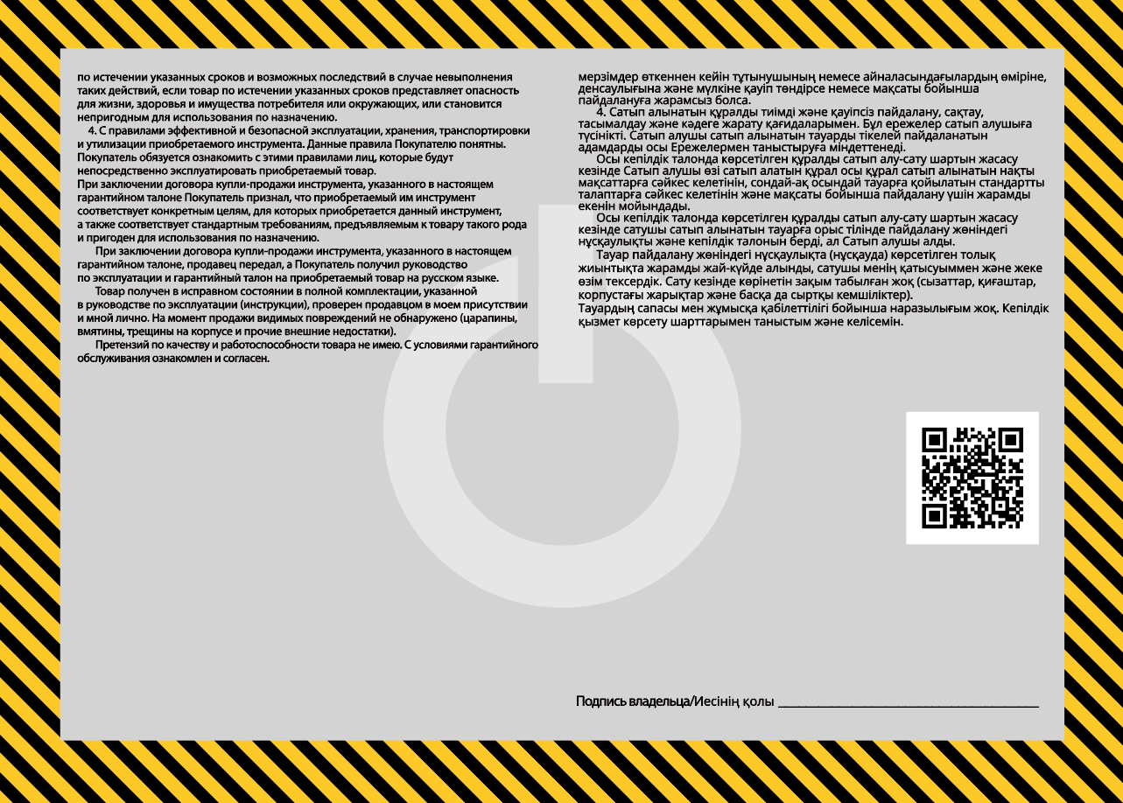


HVC20WD Пылесос для влажной и сухой уборки

HVC20WD Пылесос для влажной и сухой уборки

HVC20WD Пылесос для влажной и сухой уборки



HVC20WD Пылесос для влажной и сухой уборки

HVC20WD Пылесос для влажной и сухой уборки

HVC20WD Пылесос для влажной и сухой уборки

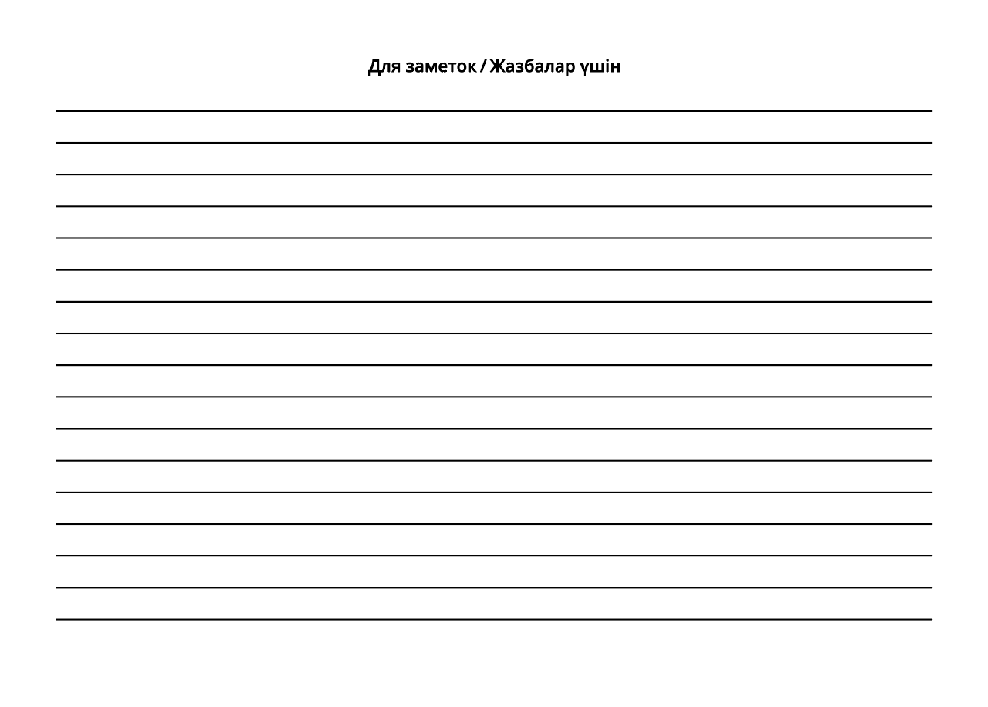

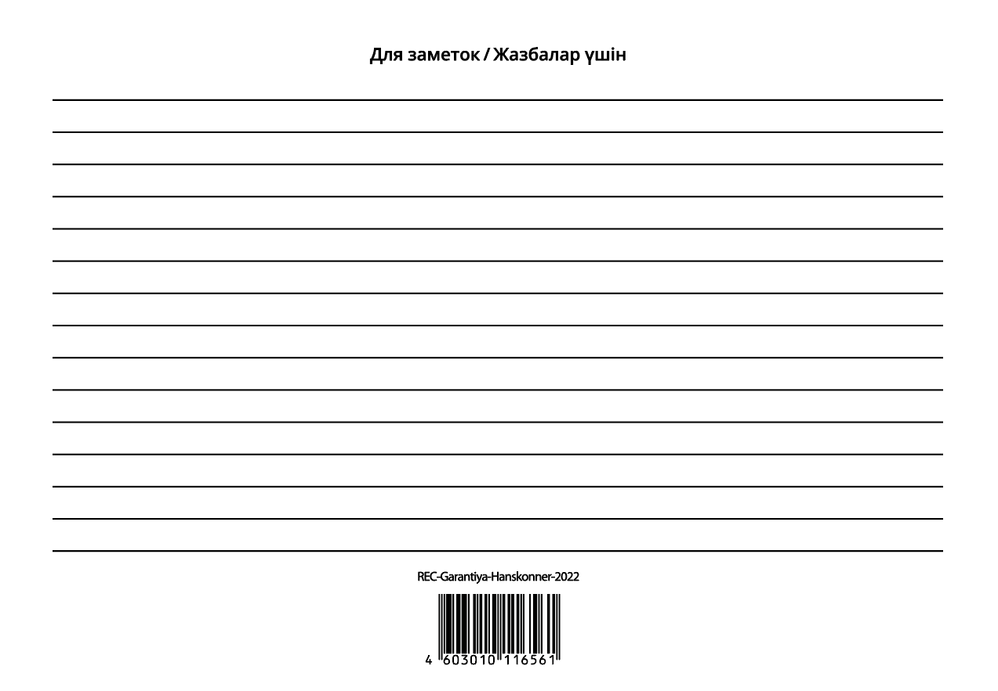





HVC20WD

www.hanskonner.ru

